Thomas More campus De Nayer

Jan De Nayerlaan 5 - 2860 Sint-Katelijne-Waver

**Practice Enterprise 1**

Schooljaar 2017-2018

Embedded Electronics

**Pen Plotter**

Ward Lefevre

# Voorwoord

Dit project werd uitgevoerd in kader van het opleidingsonderdeel Practice Enterprise, toebehorend aan de eerste fase Embedded Elektronica.

Auteur: Ward Lefevre

r0626875

wardlefevremail@gmail.com

Begeleider: Marc Roggemans

# Inhoud

Voorwoord 1

Inhoud 2

Projectvoorstel & Plan van aanpak 3

Omschrijving 3

Werking 3

Specificaties 3

Blokschema 4

Kostprijs 4

Gantt schema 5

Logboek 6

Componenten 7

Stappenmotor 28BYJ48 7

Driver ULN2003 8

Hardware 10

Software 11

Flowchart 11

Code 12

Gebruiksaanwijzing 15

Manuele Modus 15

Automatische Modus 15

Besluit 16

# Projectvoorstel & Plan van aanpak

## Omschrijving

Voor mijn project wil ik een pen automatisch laten schrijven. De pen moet uitwisselbaar zijn met andere schrijfstokken zoals stiften, potloden, penselen, etc. En dit allemaal voor een lage kost. Er bestaan al pen plotters op de markt, bijvoorbeeld de AxiDraw. Deze kosten zo'n 550 dollar per stuk. Die prijs vind ik sterk overdreven voor een relatief eenvoudige machine. Ik zal proberen niet meer dan 50 euro uit te geven voor mijn pen plotter. Deze zal als gevolg over een kleiner schrijfoppervlak beschikken, en minder afgewerkt zijn dan zijn commerciële variant.

## Werking

De gewenste tekst of tekening moet eerst worden omgezet in G-Code. Dit kan gebeuren met het gratis programma ‘InkScape’. Vervolgens moet de data ingelezen worden in de controller, waarna deze de stappenmotoren correct kan aansturen. Ook moet de plotter over een manuele modus beschikken. In manuele modus kan de pen aangestuurd worden doormiddel van drukknoppen.

## Specificaties

* Microcontroller
  + XC888
* Stappenmotoren
  + 28BYJ48
    - 5V DC Unipolar
    - 64 steps per revolution
  + X en Y-as
* Drivers
  + ULN2003
* Mechaniek
  + Oude DVD/CD spelers
* Voeding
  + 4.5V Batterij

## Blokschema

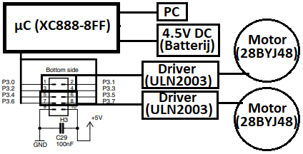

## Kostprijs

|  |  |
| --- | --- |
| XC888 | Al in bezit |
| 28BYJ48 & ULN2003 (2X) | €5,90 (X2) |
| DVD/CD spelers | €0 |
| Batterij | Al in bezit |
| Allerlei (Draden, prikbord, …) | ~€10 |
| **Totaal** | **€21,80** |

# Gantt schema

Ontworpen met GanttProject.

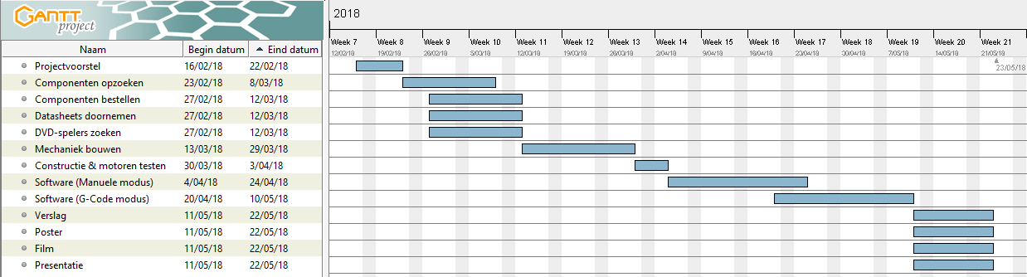

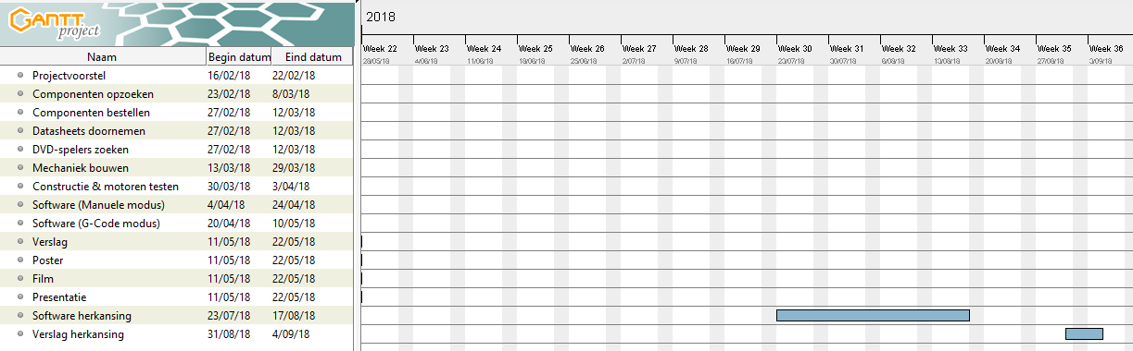

# Logboek

Bijgehouden via ‘Trac’. (Totaal 162 gelogde uren)

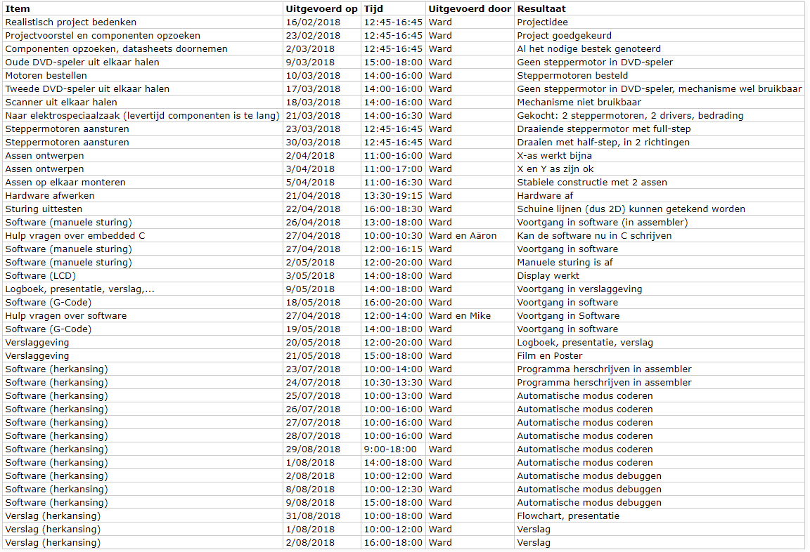

# Componenten

## 28BYJ48 DatasheetStappenmotor 28BYJ48

## Driver ULN2003

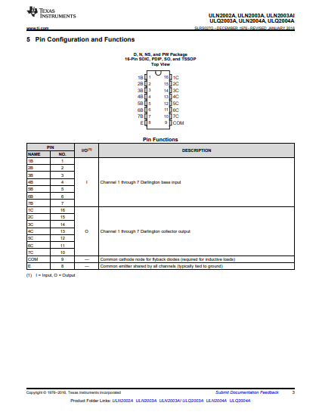

# Hardware

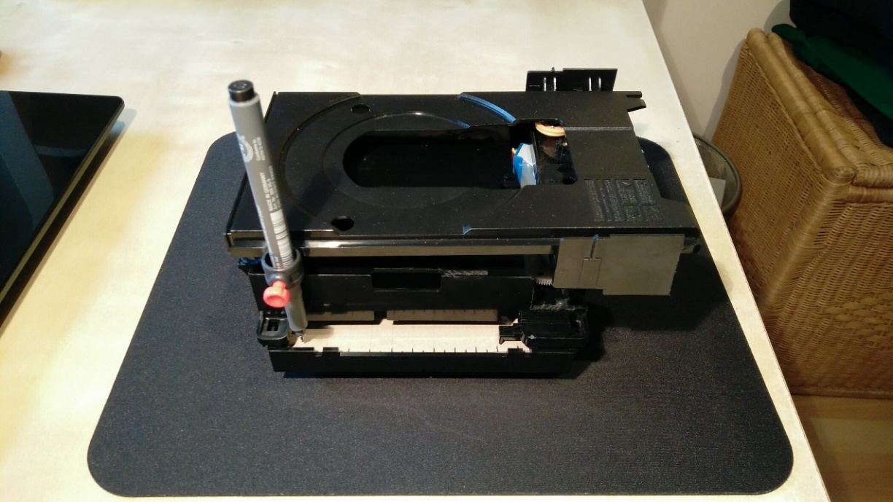

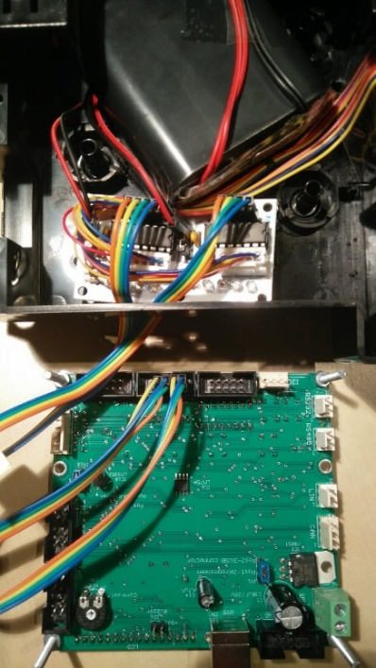Voor het hardware gedeelde van mijn project heb ik gebruik gemaakt van twee oude DVD spelers. Initieel was het de bedoeling om de motoren van de DVD spelers ook te benutten. Maar deze waren DC motoren, wat niet bruikbaar was voor mijn toepassing. Ik heb dus vervolgens stappenmotoren aan de tandwielen verbonden die de DVD in en uit schuiven. De twee DVD spelers heb ik onder een hoek van 90° op elkaar gemonteerd.

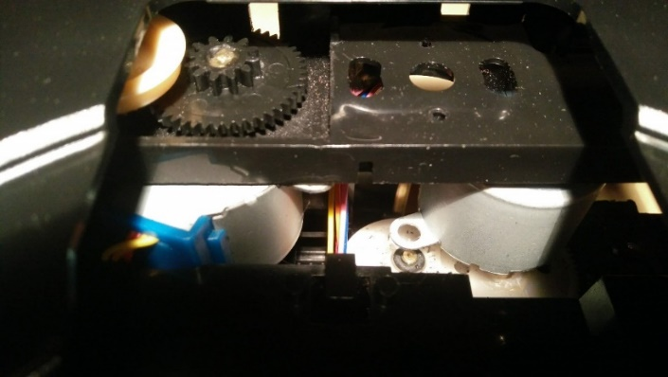

# Software

## Flowchart

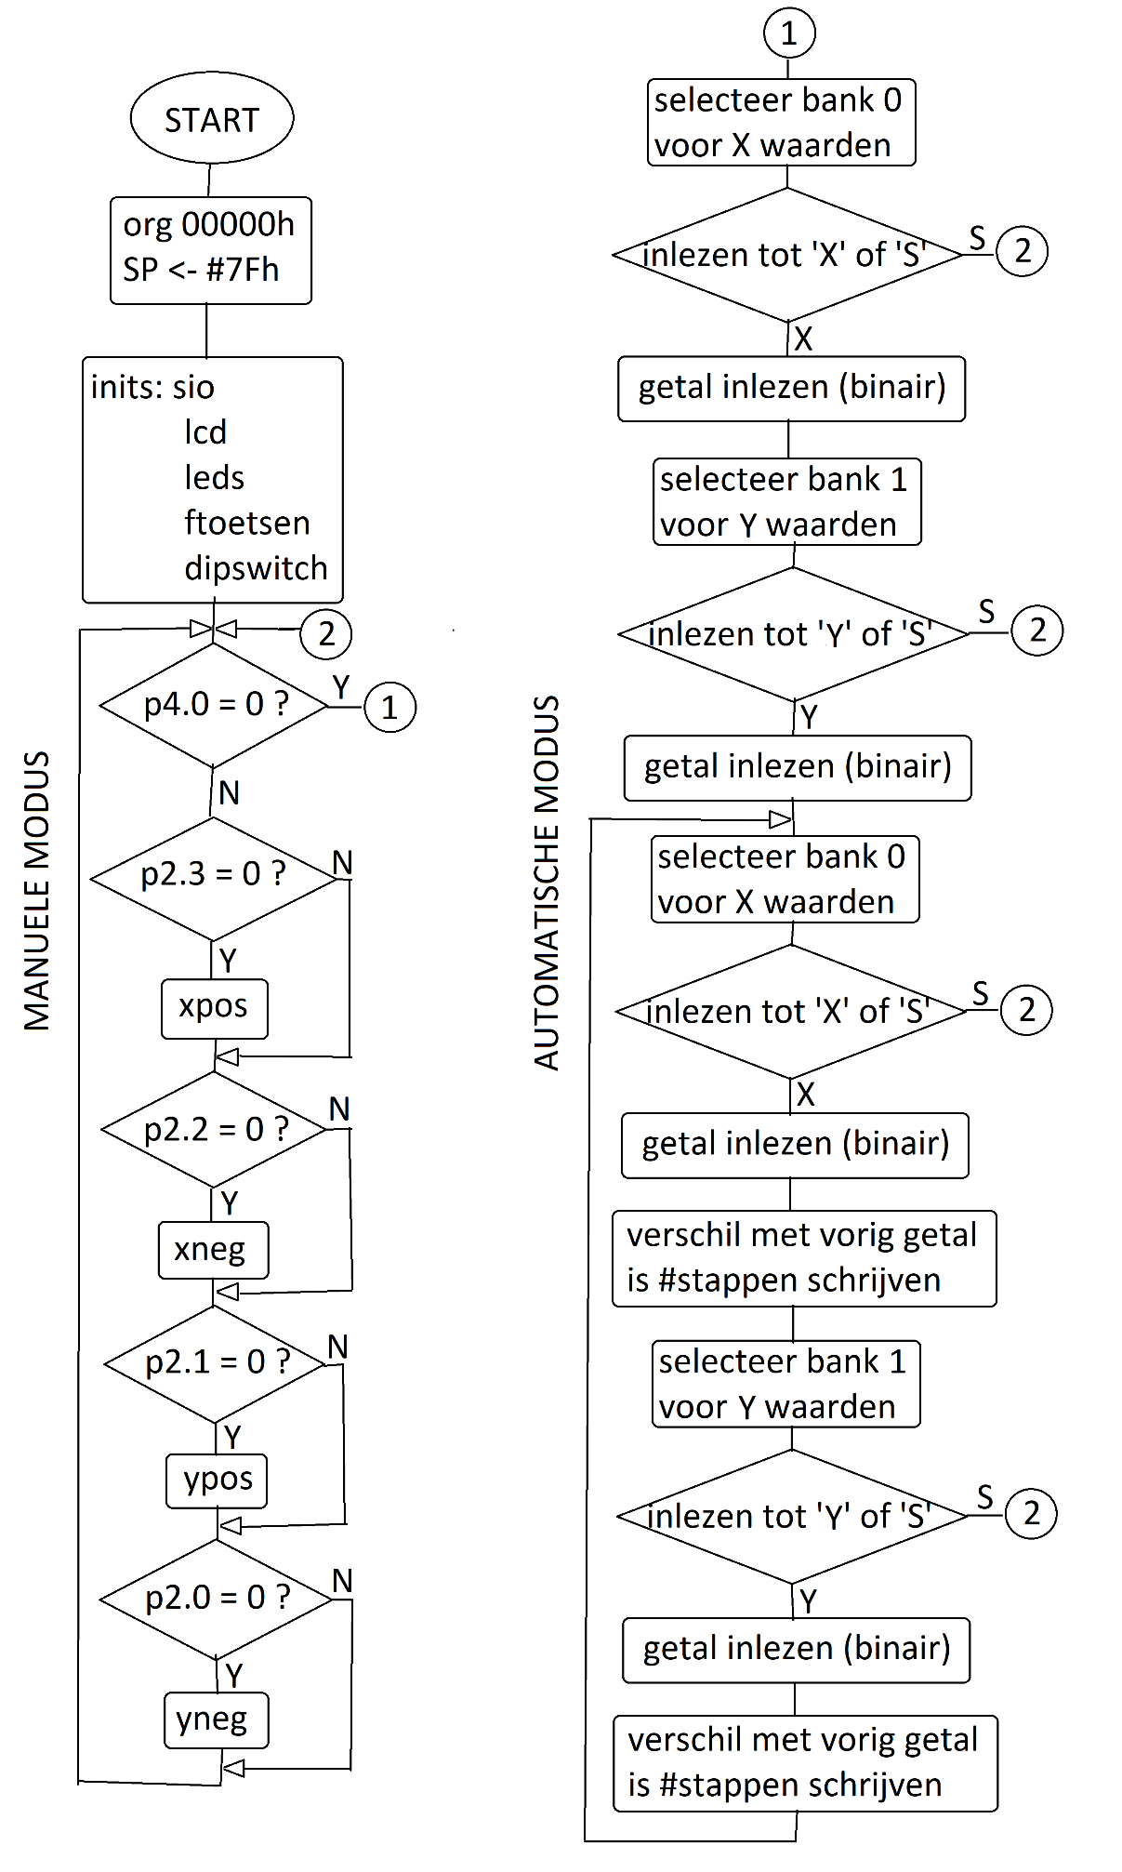

## Code

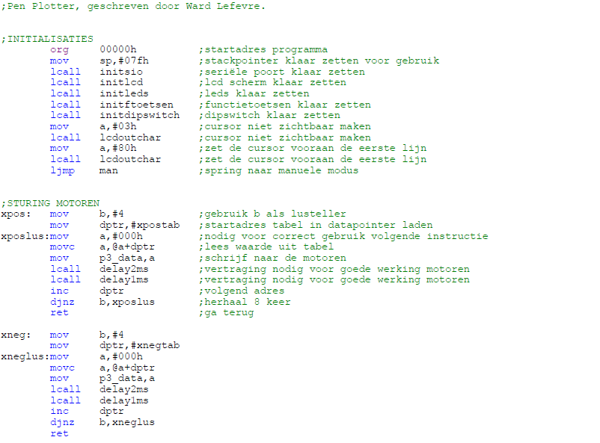

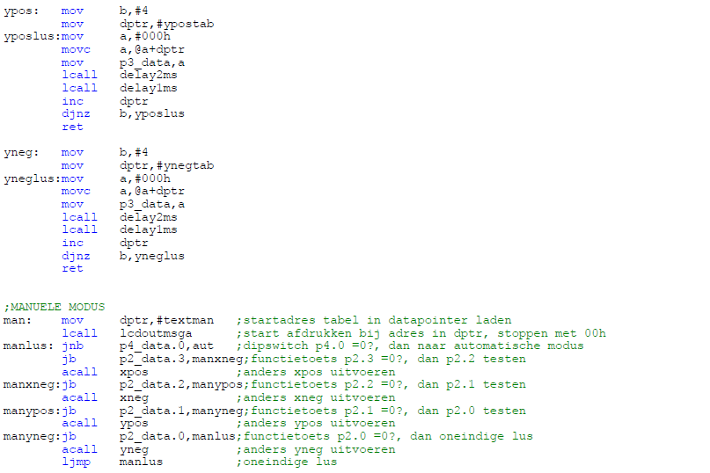

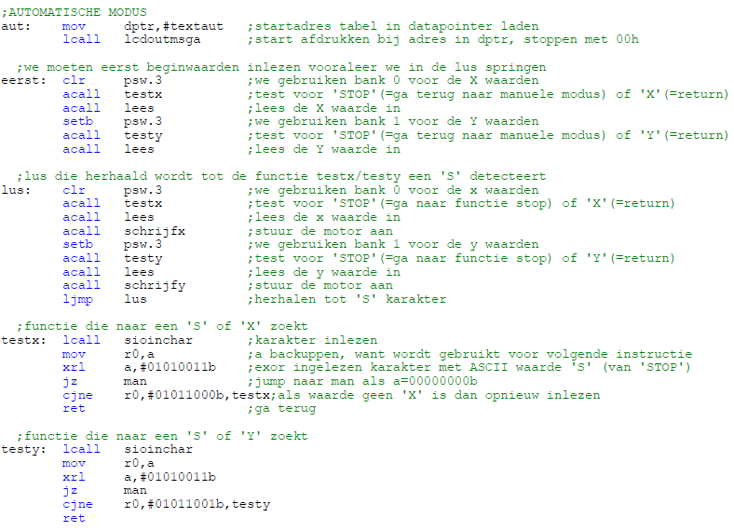

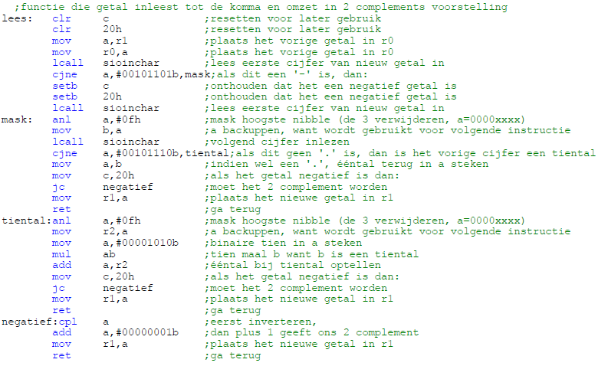



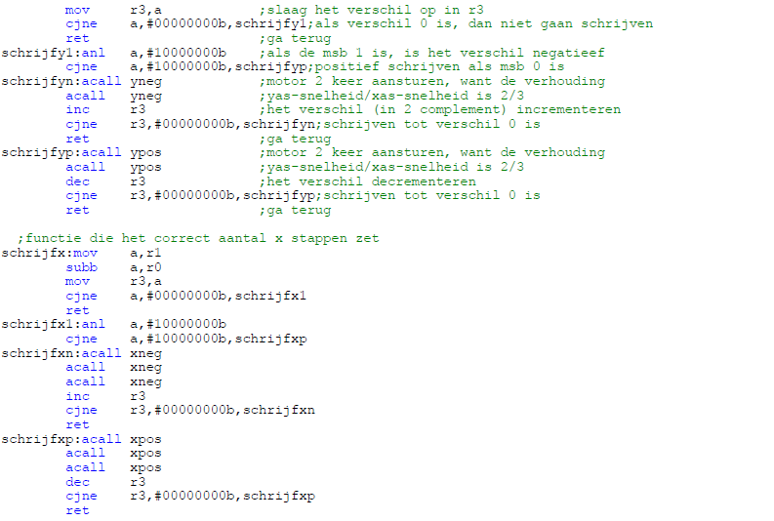

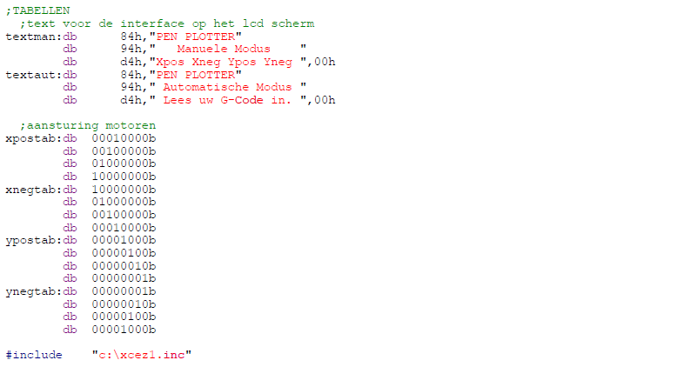

# Gebruiksaanwijzing

## Manuele Modus

Je kan de pen plotter manueel besturen door de eerste dipswitch (P4.0) in de OFF state te zetten. Vervolgens kan je de drukknoppen gebruiken om de plotter aan te sturen. P3.3 voor X positief en P3.2 voor X negatief, P3.1 voor Y positief en P3.0 voor Y negatief. Dit kan je ook aflezen op het LCD scherm.

## Automatische Modus

Om een afbeelding automatische te laten tekenen, moet je deze eerst omzetten in G-Code. Het gratis programma InkScape samen met de MarkerBot Unicorn extensie kan dit voor jou doen. Via de Document Properties zet je de afmetingen van je canvas op 20x20 cm. Je importeert de afbeelding, en via Path->Trace Bitmap maak je van jou afbeelding een bitmap. Vervolgens slaag je het bestand op als .gcode. Open dit bestand en verwijder de hoofding zodat er enkel G-Code is, schrijf op het einde STOP.

Met TerraTerm kan je het bestand in de controller lezen, de controller zal dit verwerken en de afbeelding tekenen wanneer je de eerste dipswitch in de ON state zet.

# Besluit

Het was een zeer boeiend project. Ik heb veel bijgeleerd tijdens het maken van de Pen Plotter, en niet alleen over elektronica. Ook op vlak van planning om het beoogde eindresultaat te kunnen bereiken.

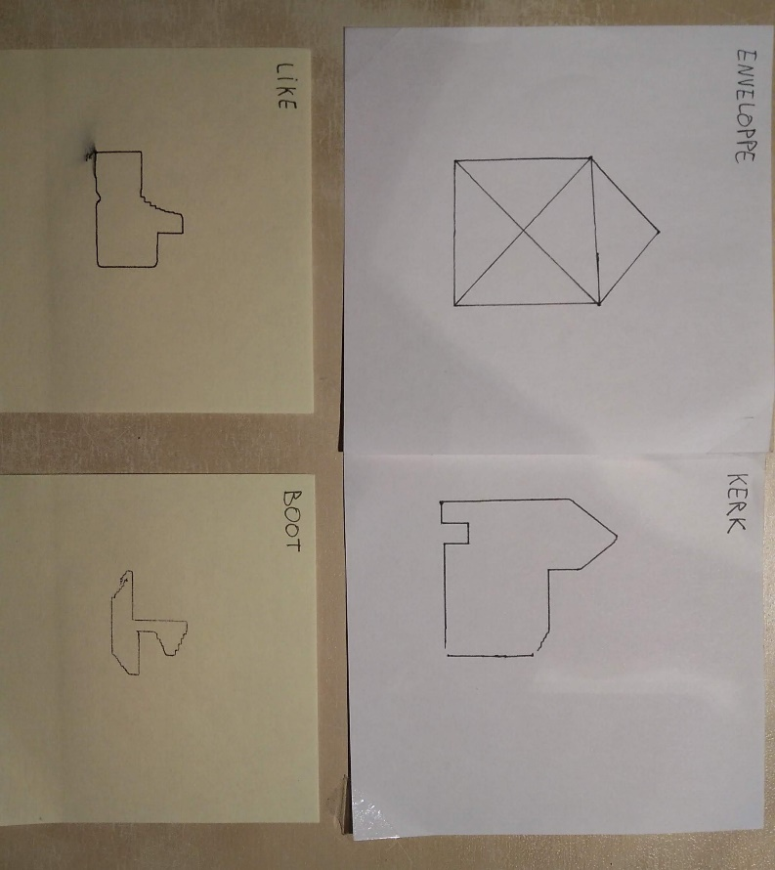

Bovenste 2 figuren: getekend in manuele modus. Onderste 2 figuren: getekend in automatische modus.